Scenariusz zajęć z kodowania
Data: wrzesień
Temat: Sprzątanie świata w duchu kodowania.
Miejsce: ZSS w Knurowie
Klasa: II-IIIa, IIIa
Czas: 2-3h
Cele zajęć:
- dziecko bierze udział we wspólnych zabawach,
- trzyma się wyznaczonych reguł,
- reaguje na sygnał start/stop,
- rozumie pojęcia: ekologia, segregacja odpadów,
- potrafi segregować odpady,
- potrafi określać stosunki przestrzenne i kierunki,
- potrafi przeczytać podzielone na sylaby wyrazy,
- pokolorować kolorowankę wg kodu.

Formy pracy: indywidualna, grupowa, zbiorowa;
Środki dydaktyczne:
, koła czerwone i zielone, mini mata do kodowania , kubeczki, sudoku , kolorowanka wg kodu, karty pracy – labirynt,współrzędne, drewniane klocki; zdjęcia wzorów klocków, książka Kodowanie na dywanie - Vademecum
Przebieg zajęć:
1. Zabawa ruchowa – reagowanie na sygnał start/stop
Zbieramy odpady na sygnał start- koło zielone dzieci zabierają odpadki , na sygnał stop-koło czerwone zatrzymują się;
2. Bajka edukacyjna o segregacji odpadów, swobodne wypowiedzi na ten temat- utrwalanie pojęć ekologia, segregacja odpadów;
3.Karta pracy- labirynt załącznik nr 1
4. Zabawy z kubeczkami „Postaw na miejsu”
5.Karty pracy- odpady załącznik nr2
6.Sudoku załącznik nr 3
7.Kolorowanie wg kodu załącznik nr 4
8. Odwzoruj przestrzenny układ klocków- w 2 zespołach
9. Karta pracy – sylaby załącznik nr 6
10. Odkodowanie haseł – załącznik nr 7
11.Nagrodzenie uczniów za udział w zajęciach.

załącznik nr 6
 | A | B | C | D
1 | bu | plas | tu | ka
2 | ma | ku | tik | ra
3 | pusz | la | tel | ka

współrzędne:
a1, c3,d1
a3, d3
a2, b2, b3,c1,d2,
b1, c2







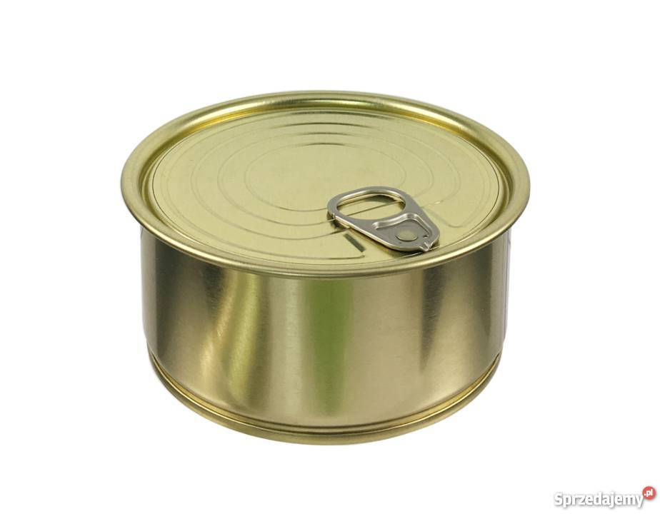

załącznik nr 4
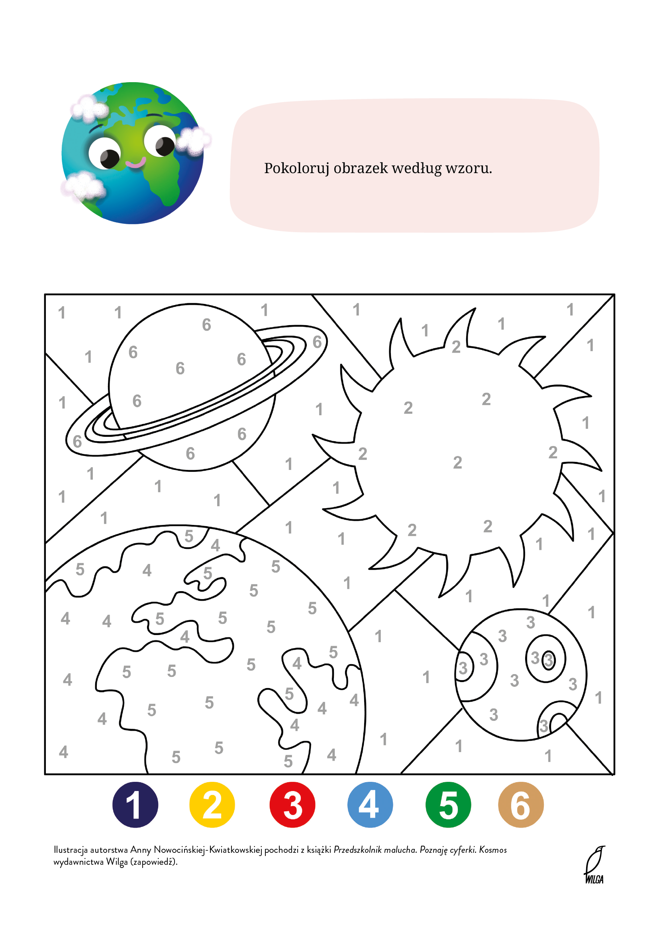

załącznik nr 3
sudoku

